**04.12.2024**

**Тюменский Росреестр закроет 2024 год тремя консультациями**

Управление Росреестра по Тюменской области информирует о проведении телефонных консультаций в декабре.



13 декабря начальник отдела государственного земельного надзора Наталия Калинина разъяснит возможности использования электронных сервисов в контрольно-надзорной деятельности.

Консультирование состоится с 11 до 12 часов по телефону – 8 (3452) 58-25-55.

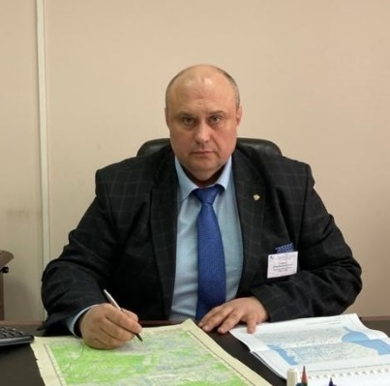

20 декабря начальник отдела геодезии и картографии разъяснит Игорь Одинец расскажет о возможности использования единой электронной картографической основы и порядке ее получения.

Консультирование состоится с 11 до 12 часов по телефону – 8 (3452) 25-76-65.

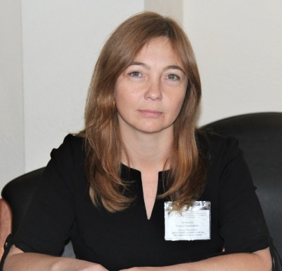

26 декабря начальник отдела государственной регистрации долевого участия в строительстве и ипотеки Ольга Сумская разъяснит особенности регистрации ипотеки и ипотеки в силу закона.

Консультирование состоится с 11 до 12 часов по телефону – 8 (3452) 43-49-00.

Пресс-служба Управления Росреестра по Тюменской области